高教信息
第 八 期（总第71 期）
主办：华北水利水电大学发规处(高教所) 出版：2017年12月20日
[ 解读《高校思想政治工作质量提升工程实施纲要》]专集
本期导读
● 要闻播报

教育部发布《高校思想政治工作质量提升工程实施纲要》

● 政策解读

实施高校思想政治工作质量提升工程 开创新时代高校思想政治工作新局面

——教育部思想政治工作司负责人就《高校思想政治工作

质量提升工程实施纲要》答记者问

● 一图释义

《高校思想政治工作质量提升工程实施纲要》
［解读《高校思想政治工作质量提升工程实施纲要》］专集
编者按: 日前，教育部发布《高校思想政治工作质量提升工程实施纲要》（简称《纲要》）。《纲要》是提升高校思想政治工作质量的顶层设计，也是高校思想政治工作“由全面施工到内部精装修”的施工蓝图，它旨在着力构建一体化育人体系，打通育人的“最后一公里”。本期我们辑录教育部以及相关领导的政策解读，以飨读者。

● 要闻播报●
教育部发布《高校思想政治工作质量提升工程实施纲要》
为进一步推动党的十九大和高校思想政治工作会议精神落地生根，教育部近日召开新闻发布会，介绍一年来贯彻落实高校思想政治工作会议精神工作进展成效，并发布《高校思想政治工作质量提升工程实施纲要》（以下简称《纲要》）。
“《纲要》是提升高校思想政治工作质量的顶层设计，也是高校思想政治工作‘由全面施工到内部精装修’的施工蓝图。”教育部思想政治工作司司长张东刚表示，其总体思路是聚焦短板弱项，坚持把破解高校思想政治工作不平衡不充分问题作为目标指向，着力构建一体化育人体系，打通育人“最后一公里”。
据介绍，《纲要》分为目标原则、基本任务、主要内容、实施保障4个部分。其最核心的内容详细规划了课程、科研、实践、文化、网络、心理等“十大育人”一体化育人体系。
“每部分和整体都要落在‘育’字上。”张东刚具体介绍了“十大育人”的实施内容、载体、路径和方法：一是统筹推进课程育人，深入推动习近平新时代中国特色社会主义思想进教材、进课堂、进头脑；二是着力加强科研育人，构建集教育、预防、监督、惩治于一体的学术诚信体系；三是扎实推动实践育人，开展“牢记时代使命，书写人生华章”“百万师生追寻习近平总书记成长足迹”等项目；四是深入推进文化育人，实施“高校原创文化经典推广行动计划”；五是创新推动网络育人，建设高校思想政治工作网，编制《高校师生网络素养指南》；六是大力促进心理育人，按照师生比不低于1∶4000配备心理健康教育专业教师；七是切实强化管理育人，加强教育立法，严把教师聘用、人才引进政治考核关；八是不断深化服务育人，充分发挥各类服务岗位的育人功能；九是全面推进资助育人，建立国家资助、学校奖助、社会捐助、学生自助“四位一体”的发展型资助体系；十是积极优化组织育人，启动实施高校党建工作评估，实施“高校基层党建对标争先计划”。
“教育部将搭建工作平台，建设一批高校思想政治工作创新发展中心、一批省级高校网络思想政治工作中心、一批高校思想政治工作队伍培训研修中心。”张东刚表示。
（摘选自：《光明日报》2017-12-07）
● 政策解读 ●
实施高校思想政治工作质量提升工程 开创新时代高校思想政治工作新局面
——教育部思想政治工作司负责人就《高校思想政治工作质量提升工程实施纲要》答记者问
日前，教育部印发了《高校思想政治工作质量提升工程实施纲要》（以下简称《实施纲要》）。教育部思想政治工作司负责人就相关问题回答了记者提问。
1 出台《高校思想政治工作质量提升工程实施纲要》背景是什么？
一是学习宣传贯彻党的十九大精神的需要。党的十九大深刻回答了新时代坚持和发展中国特色社会主义的一系列重大理论和实践问题，确立了习近平新时代中国特色社会主义思想，描绘了决胜全面建成小康社会、夺取新时代中国特色社会主义伟大胜利的宏伟蓝图，进一步指明了党和国家事业的前进方向。党的十九大强调，建设教育强国是中华民族伟大复兴的基础工程，必须把教育事业放在优先位置，办好人民满意的教育，号召广大青年在实现中国梦的生动实践中放飞青春梦想，在为人民利益的不懈奋斗中书写人生华章。这些重要论述和战略部署，为新时代高校思想政治工作指明了前进方向、提供了根本遵循。制定《实施纲要》，就是为了立足新时代，不忘教育强国之初心、牢记民族复兴之使命，不忘立德树人之初心、牢记人才培养之使命，自觉用习近平新时代中国特色社会主义思想武装头脑、指导实践，坚持把立德树人作为中心环节，全面提高人才培养能力，深入推进高校思想政治工作领域综合改革，着力培养德智体美全面发展的社会主义建设者和接班人，着力培养担当民族复兴大任的时代新人，为实现“两个一百年”奋斗目标、实现中华民族伟大复兴的中国梦提供强大的人才保障和智力支撑。
二是把贯彻落实全国高校思想政治工作会议精神进一步引向深入的需要。一年来，各有关部门、各地各高校深入学习领会习近平总书记重要讲话精神，在旗帜鲜明讲政治上当标杆，在强化落实、落地见效上下功夫，召开专门会议部署，出台了实施方案和配套文件，加强工作指导和督查。教育部作为贯彻落实全国高校思政会精神的重要部门，部党组高度重视、认真落实会议精神和中央部署，进行超前化部署，实施清单化管理，着力机制化推进，推动绩效化评估，强化学理化支撑，开展品牌化营造，加强督导化检查，切实推动高校思政会精神落地生根、落地有声。深入开展学习调研。会议召开前夕，教育部所有党组成员就分赴各省（区市），分片区开展高校思政工作专题调研。会后，教育部党组书记、部长陈宝生第一时间主持召开党组会进行集体学习，亲力亲为抓落实，到全国31个省（区市）开展高校思政工作专项督导调研，实现全覆盖。对机关直属单位干部和各地各高校党委负责同志，开展全员轮训，推动层层深入学习。制订出台实施方案。梳理形成9大类108项任务清单。制定印发一系列配套文件。目前，《普通高校辅导员队伍建设规定》（教育部43号令）《高校马克思主义学院建设标准》《加强高校教师党支部建设的意见》《普通高等学校本科专业类教学质量国家标准》等系列文件已经相继印发，相关文件将陆续出台。完善工作体制机制。深入推动构建各部门统筹联络机制、部内各司局统筹协调机制、战线统筹推动机制，形成了上下联动、同频共振、齐抓共管的工作合力。聚焦突破重点难点。聚焦薄弱环节、重点难点和普遍性问题，主动打好打赢高校党的领导、基层党建和思想政治理论课“三大战役”，扭住不放啃下教师思政、课程思政、网络思政“三块硬骨头”。比如，将2017年确定为“思政课教学质量年”，组织200名知名专家旁听思政课3000堂。再比如，遴选培训1000名优秀辅导员开展十九大精神全国高校巡讲和网络巡礼，推动十九大精神学习宣传全覆盖。总体上看，从中央到地方，对高校思想政治工作的重要性认识不断深化，工作措施针对性不断增强，全社会关心关注高校思政工作的态势不断向好，氛围前所未有。印发《实施纲要》，就是要在前期工作基础上，根据十九大精神的新要求，按照习近平总书记提出的“强化基础，抓住重点，建立规范，落实责任”的十六字方针，不断完善工作标准，健全制度体系，强化评价激励，提升育人实效，深化知识教育、能力培养和价值引领的有机结合，着力培养担当民族复兴大任的时代新人。
三是解决高校思想政治工作发展不平衡不充分问题的需要。当前，高校思想政治工作中还存在一些突出问题和薄弱环节，也面临发展不平衡不充分的问题。比如，不同区域、不同类型高校、不同学段、不同学科、不同专业之间的不平衡问题，教师思政有待进一步加强、基层党建有待进一步完善、全员全过程全方位育人格局还未完全形成等不充分问题。这些问题，迫切需要我们从体制机制、育人理念、教育方式、队伍建设、条件保障等方面进行系统设计，坚持育人为本、坚持改革创新，抓制度完善，抓标准健全，抓关键环节，抓全面统筹，明确“项目书”，绘制“工程图”，系统化构建“全员全过程全方位育人”长效机制，努力开创新时代高校思想政治工作新局面。
2 《实施纲要》的总体思路是怎样的？
《实施纲要》是提升高校思想政治工作质量的顶层设计，也是高校思想政治工作“由全面施工到内部精装修”的施工蓝图，其总体思路是聚焦短板弱项，坚持把破解高校思想政治工作不平衡不充分问题作为目标指向，着力构建一体化育人体系，打通育人最后一公里。
坚持一体化育人，就是要全面统筹办学治校各领域、教育教学各环节、人才培养各方面的育人资源和育人力量，从体制机制完善、项目带动引领、队伍配齐建强、组织条件保障等方面进行系统设计，从宏观、中观、微观各个层面一体化构建育人工作体系，实现各项育人工作的协同协作、同向同行、互联互通。在省级层面，统筹发挥学校、家庭和社会教育的育人资源，构建宏观的一体化育人体系；在学校层面，以课程育人、科研育人、实践育人、文化育人、网络育人、心理育人、管理育人、服务育人、资助育人、组织育人等十大育人体系为基础，推动将高校思想政治工作融入人才培养各环节，构建中观的一体化育人体系；在操作层面，根据各项工作内在的育人元素和育人逻辑，构建微观的一体化育人体系。
坚持打通最后一公里，就是要通过挖掘各群体、各岗位的育人元素，并作为职责要求和考核内容融入整体制度设计和具体操作环节，着力打通高校思想政治工作存在的盲区、断点，真正把各项工作的重音和目标落在育人效果上，切实做足育人大文章，唱响育人最强音，使教育教学更有温度、思想引领更有力度、立德树人更有成效，使高校思想政治工作更好地适应和满足学生成长诉求、时代发展要求、社会进步需求，不断提升工作科学化水平。
3 实施高校思想政治工作质量提升工程要把握好哪些原则？
实施高校思想政治工作质量提升工程要把握“四个基本原则”。
一是坚持育人导向，突出价值引领。全面统筹办学治校各领域、教育教学各环节、人才培养各方面的育人资源和育人力量，推动知识传授、能力培养与理想信念、价值理念、道德观念的教育有机结合，建立健全系统化育人长效机制。
二是坚持遵循规律，勇于改革创新。遵循思想政治工作规律、教书育人规律和学生成长规律，坚持以师生为中心，把握师生思想特点和发展需求，优化内容供给、改进工作方法、创新工作载体，激活高校思想政治工作内生动力。
三是坚持问题导向，注重精准施策。聚焦重点任务、重点群体、重点领域、重点区域、薄弱环节，强化优势、补齐短板，加强分类指导、着力因材施教，着力破解高校思想政治工作领域存在的不平衡不充分问题，不断提高师生的获得感。
四是坚持协同联动，强化责任落实。加强党对高校思想政治工作的领导，落实主体责任，建立党委统一领导、部门分工负责、全员协同参与的责任体系。加强督导考核，严肃追责问责，把“软指标”变成“硬约束”。
4 高校思想政治工作质量提升工程的基本任务是什么？
高校思想政治工作质量提升工程的基本任务，是充分发挥课程、科研、实践等与学生成长成才密切相关的十个方面工作的育人功能，挖掘育人要素、完善育人机制、优化评价激励，切实构建课程育人、科研育人、实践育人、文化育人、网络育人、心理育人、管理育人、服务育人、资助育人、组织育人等十大质量提升体系。
5 高校思想政治工作质量提升工程的主要内容包括哪些方面？
《实施纲要》详细规划了高校思想政治工作质量提升工程的实施内容、载体、路径和方法。
一是统筹推进课程育人。大力推动以“课程思政”为目标的课堂教学改革，优化课程设置，修订专业教材，完善教学设计，加强教学管理，梳理各门专业课程所蕴含的思想政治教育元素和所承载的思想政治教育功能，融入课堂教学各环节，实现思想政治教育与知识体系教育的有机统一。深入推动习近平新时代中国特色社会主义思想进教材、进课堂、进头脑，实施高校课程体系和教育教学创新计划，建立哲学社会科学专业核心课程教材目录，建立国家优秀教材评选奖励制度，制定高校课堂教学管理指导意见，培育选树一批“学科育人示范课程”，建立一批“课程思政研究中心”。
二是着力加强科研育人。发挥科研育人功能，优化科研环节和程序，完善科研评价标准，改进学术评价方法，促进成果转化应用，引导师生树立正确的政治方向、价值取向、学术导向，培养师生至诚报国的理想追求、敢为人先的科学精神、开拓创新的进取意识和严谨求实的科研作风。健全具有中国特色的学术评价标准和科研成果评价办法，构建集教育、预防、监督、惩治于一体的学术诚信体系，健全优秀成果评选推广机制，实施科研创新团队培育支持计划、科教协同育人计划、产学研合作协同育人计划，培养选树一批科研育人示范项目、示范团队。
三是扎实推动实践育人。坚持理论教育与实践养成相结合，整合各类实践资源，强化项目管理，丰富实践内容，创新实践形式，拓展实践平台，完善支持机制，教育引导师生在亲身参与中增强实践能力、树立家国情怀。建立多种形式的社会实践、创业实习基地，开展大学生暑期“三下乡”“志愿服务西部计划”“牢记时代使命，书写人生华章”“百万师生追寻习近平总书记成长足迹”“百万师生重走复兴之路”“百万师生‘一带一路’社会实践专项行动”等项目，分类制订实践教学标准，实施“大学生创新创业训练计划”，构建“党委统筹部署、政府扎实推动、社会广泛参与、高校着力实施”的实践育人协同体系，培育建设一批实践育人与创新创业示范基地。
四是深入推进文化育人。注重以文化人以文育人，深入开展中华优秀传统文化、革命文化、社会主义先进文化教育，推动中国特色社会主义文化繁荣兴盛，牢牢掌握高校意识形态工作领导权，践行和弘扬社会主义核心价值观，优化校风学风，繁荣校园文化，培育大学精神，建设优美环境，滋养师生心灵、涵育师生品行、引领社会风尚。实施“中华经典诵读工程”“中国传统节日振兴工程”“革命文化教育资源库建设工程”，开展“礼敬中华优秀传统文化”“传承红色基因、担当复兴重任”“我的中国梦”“戏曲进校园”等活动，推进“一校一品”校园文化建设，实施“高校原创文化经典推广行动计划”，制作发布高校优秀人文景观、自然景观名录，开展文明校园创建。
五是创新推动网络育人。大力推进网络教育，加强校园网络文化建设与管理，拓展网络平台，丰富网络内容，建强网络队伍，净化网络空间，优化成果评价，推动思想政治工作传统优势同信息技术高度融合，引导师生强化网络意识，树立网络思维，提升网络文明素养，创作网络文化产品，传播主旋律、弘扬正能量，守护好网络精神家园。建设高校思想政治工作网，编制《高校师生网络素养指南》，推动“易班”和中国大学生在线全国共建，开展“大学生网络文化节”“高校网络育人优秀作品推选展示”“网络文明进校园”等活动，建设“高校网络文化研究评价中心”，建立网络文化成果评价认证体系，实施“网络教育名师培育支持计划”“校园好网民培养选树计划”。
六是大力促进心理育人。坚持育心与育德相结合，加强人文关怀和心理疏导，深入构建教育教学、实践活动、咨询服务、预防干预、平台保障“五位一体”的心理健康教育工作格局，着力培育师生理性平和、积极向上的健康心态，促进师生心理健康素质与思想道德素质、科学文化素质协调发展。把心理健康教育课程纳入学校整体教学计划，组织编写大学生心理健康教育示范教材，开发建设《大学生心理健康》在线课程，举办“5•25”大学生心理健康节活动，按照师生比不低于1：4000配备心理健康教育专业教师，推广应用《中国大学生心理健康筛查量表》、“中国大学生心理健康网络测评系统”，建立学校、院系、班级、宿舍“四级”预警防控体系，研制高校师生心理健康教育指导意见，培育建设一批“高校心理健康教育示范中心”。
七是切实强化管理育人。把规范管理的严格要求和春风化雨、润物无声的教育方式结合起来，加强教育立法，遵守大学章程，完善校规校纪，健全自律公约，加强法治教育，全面推进依法治教，促进教育治理能力和治理体系现代化，强化科学管理对道德涵育的保障功能，大力营造治理有方、管理到位、风清气正的育人环境。健全依法治校、管理育人制度体系，研究梳理高校各管理岗位的育人元素，制定管理干部培训五年规划，严把教师聘用、人才引进政治考核关，把育人功能发挥纳入管理岗位考核评价范围，培育一批“管理育人示范岗”。
八是不断深化服务育人。把解决实际问题与解决思想问题结合起来，围绕师生、关照师生、服务师生，把握师生成长发展需要，提供靶向服务，增强供给能力，积极帮助解决师生工作学习中的合理诉求，在关心人、帮助人、服务人中教育人、引导人。充分发挥后勤保障、图书资料、医疗卫生、安全保卫等各类服务岗位的育人功能，落实服务目标责任制，加强监督考核，选树服务育人先进典型，培育一批高校“服务育人示范岗”。
九是全面推进资助育人。把“扶困”与“扶智”，“扶困”与“扶志”结合起来，建立国家资助、学校奖助、社会捐助、学生自助“四位一体”的发展型资助体系，构建物质帮助、道德浸润、能力拓展、精神激励有效融合的资助育人长效机制，实现无偿资助与有偿资助、显性资助与隐性资助的有机融合，形成“解困—育人—成才—回馈”的良性循环，着力培养受助学生自立自强、诚实守信、知恩感恩、勇于担当的良好品质。完善勤工助学管理办法，健全四级资助认定工作机制，开展励志教育、感恩教育、诚信教育和金融常识教育，实施“发展型资助的育人行动计划”“家庭经济困难学生能力素养培育计划”，开展“助学﹒筑梦﹒铸人”“诚信校园行”等活动，培育建设一批“发展型资助的育人示范项目”，推选展示资助育人优秀案例和先进人物。
十是积极优化组织育人。把组织建设与教育引领结合起来，强化高校各类组织的育人职责，增强工作活力、促进工作创新、扩大工作覆盖、提高辐射能力，发挥高校党委领导核心作用、院（系）党组织政治核心作用和基层党支部战斗堡垒作用，发挥工会、共青团、学生会、学生社团等组织的联系服务、团结凝聚师生的桥梁纽带作用，把思想政治教育贯穿各项工作和活动，促进师生全面发展。启动实施高校党建工作评估，全面推开校、院（系）党组织书记抓基层党建述职评议，实施教师党支部书记“双带头人”培育工程、“高校基层党建对标争先计划”，开展“不忘初心、牢记使命”主题教育，遴选培育全国百个院（系）党建工作标杆，培育建设一批先进基层党组织，培养选树一批优秀共产党员、优秀党务工作者，创建示范性网上党建园地，推选展示一批党的建设优秀工作案例，培育建设一批文明社团、文明班级、文明宿舍。
6 如何确保高校思想政治工作质量提升工程的有效实施？
为保障高校思想政治工作质量提升工程的有效实施，接下来我部将从以下几个方面抓好《实施纲要》的贯彻落实。
一是强化改革驱动。建设一批“三全育人”示范区和示范校。在省级层面，整合育人资源，统筹发挥校内外自然资源、红色资源、文化资源、体育资源、科技资源、国防资源和企事业单位资源的育人功能，带动支持在本地区打造“三全育人共同体”，形成学校、家庭和社会教育有机结合的协同育人机制。在学校层面，系统梳理归纳各个群体、各个岗位的育人元素，并作为职责要求和考核内容融入整体制度设计和具体操作环节，形成可转化、可推广的一体化育人制度和模式。
二是搭建工作平台。主要是要建设三大中心群，第一是建设一批高校思想政治工作创新发展中心，推动开展党的建设、思想政治教育、意识形态工作、维护安全稳定等方面的理论创新和实践探索。第二是建设一批省级高校网络思想政治工作中心，推动各地整合网络建设管理资源，开展网络意识形态研判分析、网络舆情研究引导等工作，推动“易班”和中国大学生在线全国共建共享。第三是建设一批高校思想政治工作队伍培训研修中心，组织开展线上线下培训、高级访问研修、学历学位教育、课程体系研发、思政文库建设等工作，推动理论研究和实践探索成果转化应用。
三是建强工作队伍。针对所有教师，完善教师评聘和考核机制，在教学评价、职务（职称）评聘、评优奖励中，把思想政治表现和育人功能发挥作为首要指标。针对高校思政和党务工作队伍，加大培养培训、访学研修、学位提升、项目支持力度，在“长江学者奖励计划”中，加大对思政相关领域高层次人才倾斜支持力度，实施“高校思想政治工作中青年杰出人才支持计划”，培育一批高校思政工作精品项目。
四是强化组织保障。成立高校思想政治工作委员会，加强工作统筹、决策咨询和评估督导。设立高校思想政治工作经费专项，保证《实施纲要》各项目顺利实施。健全高校思想政治工作质量评价机制，研究制定高校思想政治工作评价指标体系，创新评价方式，探索引进第三方评价机构。
五是加强督查落实。强化高校思想政治工作督导考核，把加强和改进高校思想政治工作纳入高校巡视、“双一流”建设、教学科研评估范围，作为各级党组织和党员干部工作考核的重要内容。各地各高校结合实际，研究制定具体实施办法和相关配套政策，明确路线图、时间表、责任人，确保按照责任分工和时间节点落实相关重点工作。
（ 摘选自：教育部网站 2017-12-06）
● 一图释义 ●
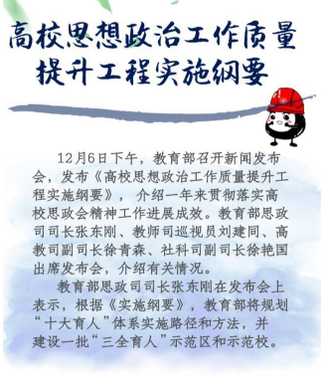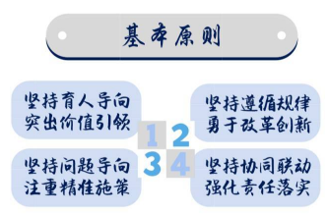
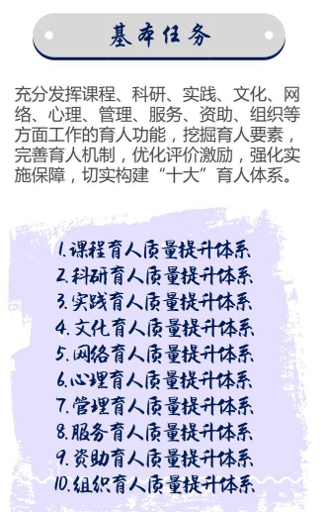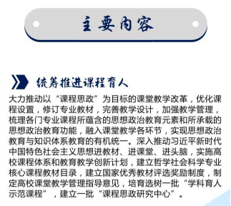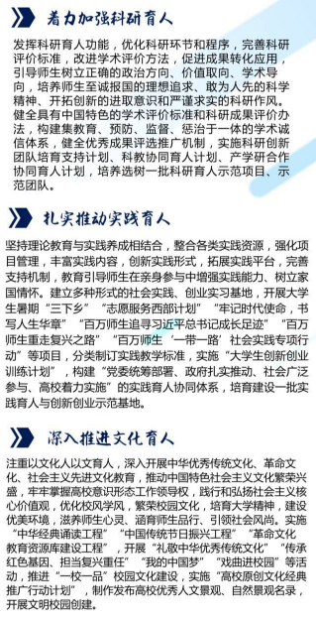

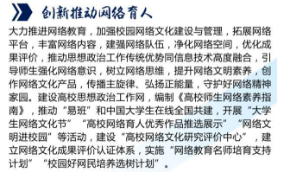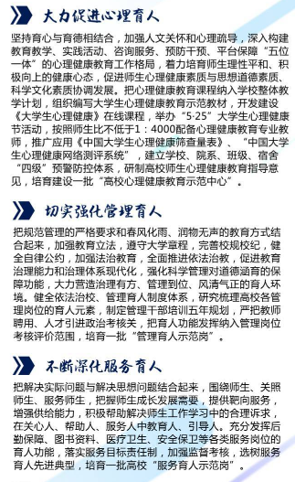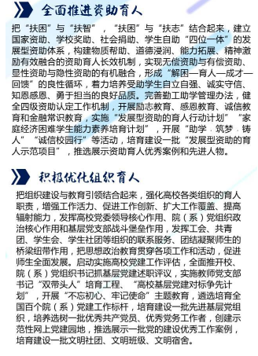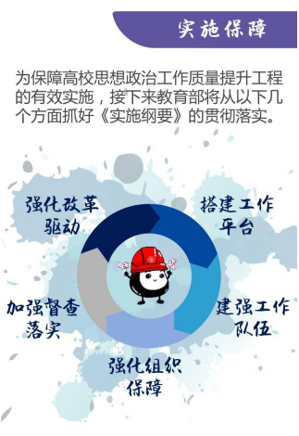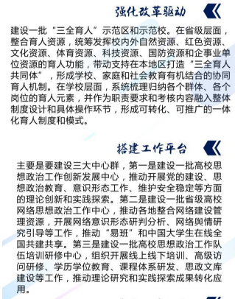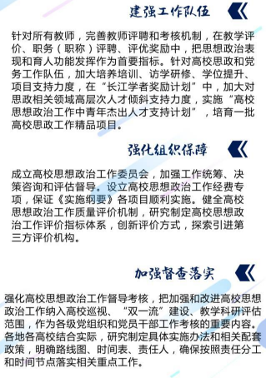

高教信息
第 八 期（总第71期）
主办：华北水利水电大学发规处（高教所）
出版：2017年12月20日

